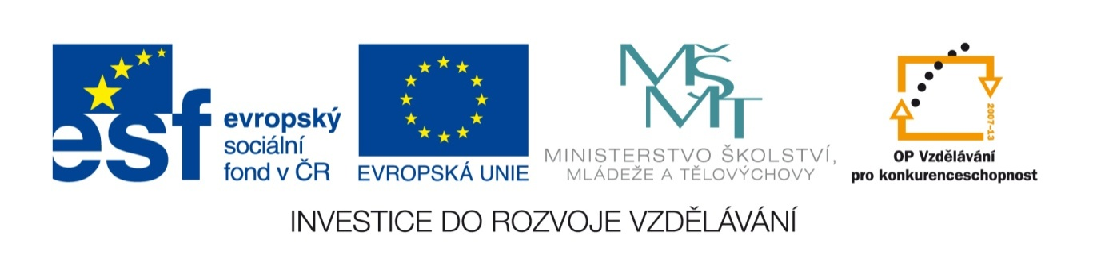
Název sady: Ekonomika V

Autor: Ing. Tomáš Kolomazník

Rok vytvoření: 2013

Zaměření: Střední odborné, nástavbové studium

Kategorie: Finanční gramotnost

Klíčová slova: procenta, úrok, cizí měny,

Popis: Sada je zaměřena na pochopení a nastudování finanční gramotnosti. Základy finanční gramotnosti jsou nezbytným předpokladem, jak obstát ve světě finančních rizik (zadlužení, exekuce, reklama). Tato část je více zaměřena na matematiku, kdy jsou probírány základy finanční matematiky, jako procenta, úročení jednoduché, složené směna cizích měn apod. Součástí sady jsou ověřovací testy a různé doplňovačky různého stupně obtížnosti.

